国有土地房屋征收与补偿格式文书

1、国有土地上房屋征收实施委托书
2、暂停办理有关审批、备案、登记手续通知书
3、房屋征收入户调查表
4、未登记或与登记不符房屋核实认定结果决定书
5、临时建筑核实认定结果决定书
6、房屋征收房地产评估邀请公告
7、房屋征收咨询性评估委托承诺书
8、房屋征收听证会公告
9、房屋征收听证会通知
10、房屋征收听证会记录
11、房屋征收补偿方案
11、房屋征收决定
12、房屋征收补偿协议
13、房屋征收补偿决定
14、履行房屋征收补偿决定催告书
15、房屋征收强制执行申请书
16、房屋征收补偿文书送达回证

国有土地上房屋征收实施委托书

编号：

委托人： 房屋征收部门全称
住所地：
法定代表人：
受托人: 征收实施单位全称
住所地:
法定代表人:
一、委托依据： 《国有土地上房屋征收与补偿条例》第五条及《新疆维吾尔自治区实施<国有土地上房屋征收与补偿条例>办 法》第五条。

二、委托事项及权限：□
（一）对被征收房屋现状进行调查、登记：□
1、征收范围内房屋现状、被征收人情况等；□
2、被征收人选择产权调换或者货币补偿的数量；□
3、居住房屋改变用途及办理工商、税务登记等情况；□
4、未办理房屋所有权登记或者与登记不符的情况，向国土资 源、城乡规划部门等部门调取征收范围确定前查处的情况；□
5、向城乡规划、国土资源、房产管理、工商、税务部门调取对未办理房屋所有权登记或者与登记不符的建筑核实、认定结果；
□
6、了解被征收人及其共同居住人是否符合住房保障条件，向 民政部门、街道办事处（居委会）、社区调取、核对有关情况：
□
7、 此处填写上述未尽事项

（二）配合做好房屋价值评估工作：□

1、向房屋征收部门委托的房地产价格评估机构提供调查登记 资料及有关部门出具的核实认定结果，配合房地产价格评估机构对征收范围内的房屋进行现场查看、调查取证；□
2、协助房屋征收部门召集被征收人在征收范围内公布符合条 件的房地产价格评估机构中选定评估机构，配合评估机构对被征收房屋进行房屋咨询性评估和分户评估。□
（三）进行房屋征收与补偿政策的宣传、解释工作，就征收 补偿的具体问题与被征收人协商、听取被征收人意见，协调房地 产价格评估机构向被征收人解释、说明评估报告。□
（四）组织被征收人搬迁。□
（五） 此处填写上述未尽事

四、委托期限： 年 月 日至 年 月 日。五、委托责任：受委托人在委托事项和权限范围内开展工作，
委托人对受托人在委托范围内实施的行为负责监督，并对委托人 在委托范围内的行为后果承担法律责任。
六、费用承担：受托人日常工作经费由委托人承担，委托人 和受托人均不得在房屋征收补偿工作中谋取利益。

委托人：（公章） 受托人：（公章）
法定代表人： 法定代表人：
时 间： 年 月 日 时 间： 年 月 日

暂停办理有关审批、备案、登记手续通知书

编号：

主送单位 ：
经 人民政府决定对 项目名称
四 至 四 至 范围 （详见附图）内的房屋依法征收，根据《国有土地上房屋征收与补偿条例》第十六条的规定，请你单位自 年 月 日至 年 月 日暂停办理下列审批、备案、登记等会不当增加补偿费用的手续：
1、转让土地使用权审批、登记；□
2、改变土地使用性质审批、登记；□
3、新建、扩建、改建房屋审批、备案；□
4、改变房屋居住用途审批、备案、登记；□
5、工商住所登记；□
6、税务登记。□

房屋征收部门 （印章）
年 月 日

1、此通知暂停期限最长不得超过一年；项目规模较大的，应当按照分期下达的房屋征收决定分别作出。
2、附标注征收范围规划图

国有土地上房屋征收入户调查表


表-1 调查单位：

被征收人
基本情况
要 符
房 建
姓名
单位及职务
性别 年龄 民族
户籍所在地

房屋地址
[ }市、县（区）[ ]街道（路）[ ]号
[ ]小区[ ]楼（栋）[ ]单元[ ]室

房屋来源 买卖□ 自建□ 继承□ 互换□ 赠予□ 其他[ ]□
证

已 所有权人
办 载
理
所 状 土地面积
有
权 况
登 房屋性质记
房
房产证号 建筑面积
土地证号 证载面积
商品房□ 房改房□ 集资房□ 经济适用房□ 自建房□
廉租房□ 公租房□ 单位出租房□ 其他[ ]□

屋 房屋结构 土木□ 砖木□ 砖混□ 框架□ 其他[ ]□ 修建年月

实 居 住 人
际状
况 占地面积 改变用途
未 来
房屋结构 建筑面积
住改非 其他[ ]□
自建□ 不具备登记条件□ 买卖□ 继承□

登 占有人
记或
与
源 互换□ 赠予□ 其他[ ]□

登 房屋结构 土木□ 砖木□ 砖混□ 框架□ 其他[ ]□ 建筑面积
记
需 不 用地面积 修建年月 用途
认

定 修建人□
核
实 使用人□ 认 临

定 修建人□
核
实 使用人□ 认 临

定 修建人□
核
实 使用人□ 认 临

定 修建人□
核
实 使用人□ 认 临

批准 到[ ]
年[ ]
月□ 剩余

年限 未明确具体使用年限□ 年限

[ ]月

定 时 批准面积
屋 筑
批准用途
实际面积
实际用途

及 实际 简易□ 土木□ 砖木□ 砖混□ 框架□
有
关 结构 其他[ ]□
情
况 经 商业用房□ 无证房□ 住宅改用途□ 临时建筑□
营 其他[ ]□
用
房 经营证照
批准
机关
经营 自己经营□ 出租他人□
形式 其他[ ]□
纳税 是□ 否□

征收范围确定
前被查处情况

是□ 处理
否□ 决定
拆除□ 没收□ 罚款□ 处理
其他[ ]□ 机关

表-2

其他

房屋装修 精装修□ 中等装修□ 简装□ 毛坯房□
自
附 属 物 报 □
计 补
偿
其 价
他

保障形式 廉租房□ 公租房□ 经济适用房□ 共有产权房□ 单位房□ 其他[ ]□

纳 被 姓 名入 征
住 收
人
房
以外
保
障 其
情 他
况 保障对象
出生 性
户籍所在地
年月 别
与被征收
人的关系 其 他

有无在义务教育阶段的子女
有□ 无□ 要求在原房屋所在地学区入学
是□ 否□

被 征收房屋建设项目名称征
收 国防、外交等□ 能源、交通、水利等基础设施□ 科技、教育、文化、体育、
项 属性 环境和资源保护、防灾减灾、文物保护、社会福利、市政公用事业等公共事业□ 目
保障性住房□ 旧城区改建□ 其他[ ]□
拟选择的补偿安置方式 货币补偿□ 产权调换□ 货币+产权调换[比例 ]□

货币补
补
偿
安
已登记房屋自报补偿价格 |  |  | [ | ]平方米×[ | ]元/平方米=[ |  | ]万元
未登记房屋自报补偿价格 |  |  | [ | ]平方米×[ | ]元/平方米=[ |  | ]万元
临时建筑自报补偿价格 |  |  | [ | ]平方米×[ | ]元/平方米=[ |  | ]万元
经营性用房自报补偿价格 |  |  | [ | ]平方米×[ | ]元/平方米=[ |  | ]万元
其他 |  |  |  |  | 计 |  | 万元
调换地点 | 原地□ | 异地□ |  | 其他[ | ]□ | 交房时间 | 现房□ | 期房□
户型要求 |  |  |  |  |  | 面积要求 |  | 平方米

置 偿
意向及自报补偿价格
楼层要求 [ ]层[ ]层停产停业损失补偿要求
其他特殊要求

要求征收人提供周转安置房屋

计

是□ 否□

对征收的态度
同 意□ 不同意□
对所附被征收房屋 无异议□ 被征收人平面图及影像资料 有异议□ 签 章

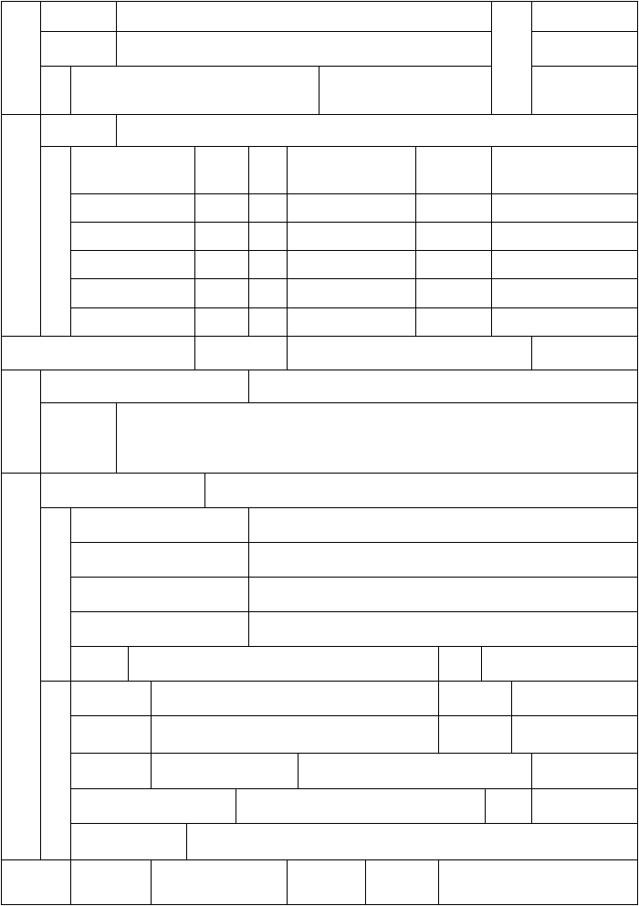
调查日期： 年 月 日 调查人员签章：

未登记或与登记不符房屋核实认定结果决定书

编号：

一、 核实认定房屋所在地位于：
四至：

二、已经登记房屋状况
所有权人： 建筑面积： 土地使用权面积： 建筑结构： 建造年代： 用途：

三、未经登记房屋状况
居住人□ 或者 占有人 □：
建筑面积： 平方米 土地使用面积： 平方米建筑结构： 建造年代： 用途：

四、与登记不符的状况
居住人□或者占有人□： 不是登记的所有权人建筑面积： 平方米 土地使用面积： 平方米
建筑结构： 建造年代： 实际用途： 五、认定结果
1、合法建筑：□
建筑面积： 平方米 结构： 用途：
2、依法应予拆除建筑：□ 依法应予没收建筑：□ 建筑面积： 平方米 结构： 用途：

3、对规划实施尚未造成不可消除的影响的建筑：□ 建筑面积： 平方米 结构： 用途：
4、改变居住房屋用途的建筑：□
建筑面积： 平方米 结构： 用途：
5、认定居住人□ 或者 占有人□ ： 获得房屋征收补偿权利。
当事人对此认定结果有异议的，应当自收到认定结果 日内向 出具认定结果的部门 申请复核，也可以依法向 本级政府或者上级行政机关 申请行政复议或者向 有管辖权的人民法院 提起行政诉讼。

出具认定结果部门 （印章）
年 月 日

1、合法建筑按照《自治区实施<国有土地上房屋征收与补偿条例>办法》第十一条（一）、（三）项认定；
2、依法拆除、没收的建筑和对规划实施尚未造成不可消除的影响的建筑，按照《自治区实施<城乡规划法>办法》和《自治区实施城乡规划行政处罚和强制措施规定》（新建法【2009】12 号）认定；
3、未办理登记，是指房屋建成后或者批准的临时建筑未申请办理房屋初始登记的情形，按照《自治区实施<国有土地上房屋征收与补偿条例>办法》第十一条（一）、（三）认定；与登记不符，是指房产转移后未申请办理房屋转移登记的情形，按照第十一条（五）、（六）认定；
4、改变用途的建筑，是指第十一条（四）项将住宅改为商业经营性用房的情形，自己经营或者出租给他人经营，均认定产权人为被征收人。
5、此认定书由具有法定职责的部门依照相关法律、法规和规章作出并送达，也可委托房屋征收部门送达。
6、需要可附认定房屋的平面示意图。

临时建筑核实认定结果决定书

编号：

一、临时建筑所在地位于：
四至：
二、临时建筑批准状况批准的临时建筑申请人： 批准机关：
批准使用期限：自 年 月 日至 年 月 日
批准建造面积： 平方米 结构： 层数： 批准用途：地质勘查□ 工程施工 □ 其他：

三、临时建筑现状
实际占有人□ 或者 居住人□：
已经使用期限： 年 月 结构： 层数： 实际建造面积： 平方米 实际用途：

四、认定结果
1、合法的临时建筑：□ 剩余使用年限： 月
2、属于永久性建筑：□ 结构： 面积： 平方米用途：
3、违反临时规划许可应予拆除：□ 应予没收：□ 面积： 平方米 其他：
4、对规划实施尚未造成不可消除的影响的：□ 结构： 面积： 平方米 用途：

5、临建占有人□ 或者居住人□： 获得补偿权利当事人对此认定结果有异议的，应当自收到认定结果 日
内向 出具认定结果的部门 申请复核，也可以依法向 本级政府或者上级行政机关 申请行政复议或者向 有管辖权的人民法院 提起行政诉讼。

出具认定结果部门 （印章）
年 月 日

1、临时建筑，是指因地质勘察、工程施工等原因取得城乡规划部门临时建筑规划许可手续建造的简易建筑物、构筑物及其他设施；未取得临时建筑规划许可的，按照未办理所有权登记认定。
2、永久性建筑，是指《自治区实施<城乡规划法>办法》第四十三条（三）、
（四）项规定情形；超出临时规划许可建造的，按照是否可消除对规划实施影响认定。
3、此认定书由城乡规划部门或者土地管理部门依照相关法律、法规和规章作出并送达，也可委托房屋征收部门送达。
4、需要可附认定房屋的平面示意图。

房屋征收房地产评估邀请公告

一、房屋征收部门：
二、建设项目名称： 规模： 三、需征收范围：
东至： 南至：
西至： 北至：
四、征收范围内房屋状况说明：

房屋征收范围内所涉及房屋户数、总建筑面积、类型、
用途等
五、被征收房屋价值评估费用支付依据和标准：

六、房地产价格评估机构报名条件：
1、具备房地产价格评估 三级以上，根据征收范围和规模确定 资质等级

2、 业绩、信誉等其他条件（但不得设定地域限制等条件， 不得强迫在本地设立分支机构）
七、报名需提交的资料：
1、企业法人营业执照、住所地及联系方式；
2、房地产估价资质证书；
3、拟参与评估的本企业注册房地产估价师名单及房地产估价 师执业资格证书；
4、近两年房地产估价从业行为及主要业绩；

5、依法独立开展房屋评估业务的承诺书；
6、

八、报名截止日期： 自发布本公告之日起不少于 5 日
九、报名地点、方式：

联系人： 联系电话：

房屋征收部门 （印章）
年 月 日

本公告在新疆建设网（www.xjjs.gov.cn）免费发布

房屋征收咨询性评估委托承诺书

委托人： 房屋征收部门
住址：
法定代表人：
受托人： 房地产价格评估机构
住所地：
法定代表人：
一、委托依据：《新疆维吾尔自治区实施<国有土地上房屋征 收与补偿条例>办法》第十三条。
二、评估目的：
1、 拟定房屋征收补偿方案咨询性评估：□
2、 被征收人原则同意征收补偿方案后，分户评估：□ 三、评估对象范围：
四、评估依据：
（一）《国有土地上房屋征收与补偿条例》；
（二）《新疆维吾尔自治区实施<国有土地上房屋征收与补偿 条例>办法》；
(三)房地产估价规范；
（四）《国有土地上房屋征收评估办法》、《新疆维吾尔自治 区国有土地上房屋征收与补偿估价规则》；
（五）征收范围内房屋调查、登记结果；
（六）征收范围内未办产权登记或者与登记不符的房屋的核实 认定结果；
（七）

五、承诺条款
（一）合同双方法律地位平等，委托人承诺不对受托人独立、 客观、公正地开展评估活动进行干预，不限定评估补偿价格；
（二）受托人承诺不以不正当手段承揽评估业务，严格依照 有关法律、法规、规章和技术规范进行评估，对可能影响评估结 果的干预、请托等，坚决予以拒绝；
（三）受托人承诺对评估结果进行解释、说明，并按照《新疆维吾尔自治区实施<国有土地上房屋征收与补偿条例>办法》第 二十五条进行复核评估，按照第二十七条对鉴定出的评估报告错误进行修改；
（四）委托人承诺按照委托合同（另行签订）的约定，及时、 足额支付评估费用；
（五）受托人承诺按照委托合同（另行签订）的约定，按时 提交评估报告，不将委托事项转委托，并承担相应的法律后果。
（六）

委托人：（公章） 受托人：（公章）
法定代表人： 法定代表人：
时 间： 年 月 日 时 间： 年 月 日

房屋征收补偿方案

编号：

一、征收目的
用于 拟建设项目名称 项目建设。二、条件审核
（一）该项目符合《国有土地上房屋征收与补偿条例》第八条第 项规定，属于 公共利益
需要；
（二）该项目符合《国有土地上房屋征收与补偿条例》第九 条规定：
1、符合 县（市） 国民经济和社会发展第 五年规划；
2、符合 县（市） 土地利用总体规划；
3、符合 县（市） 总体规划和专项规划；
4、该项目属于保障性安居工程：□ 旧城改造：□，已经纳入 县（市） 年国民经济和社会发展年度计划。

三、征收补偿依据
（一）《国有土地上房屋征收与补偿条例》和《新疆维吾尔自 治区实施<国有土地上房屋征收与补偿条例>办法》；
（二）有关部门依法对被征收范围内房屋调查登记、核实认 定的结果；
（三）委托 两家以上评估公司名称
咨询性评估报告；
（四）其他：

以上内容仅为本文档的试下载部分，为可阅读页数的一半内容。如要下载或阅读全文，请访问：https://d.book118.com/715004034220011103

